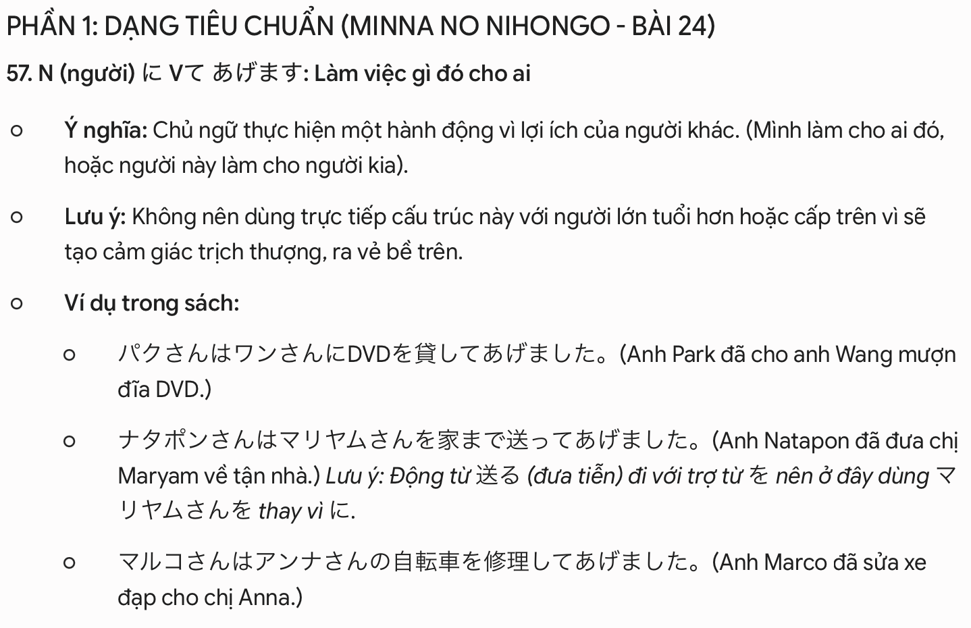
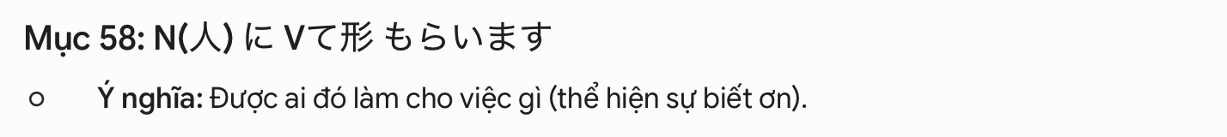
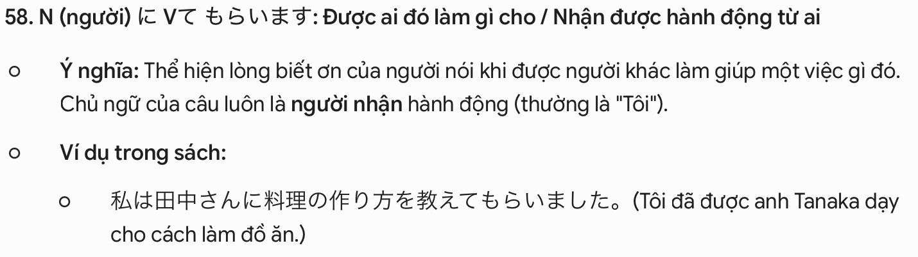

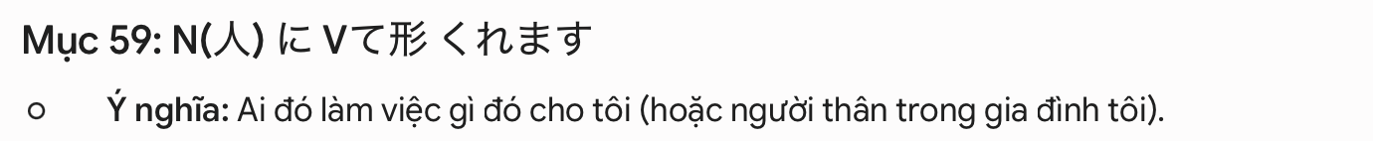
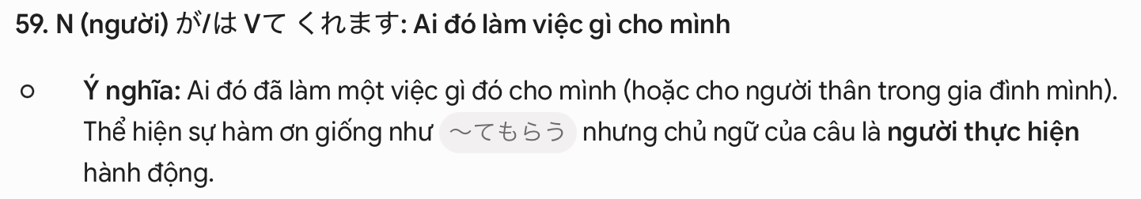
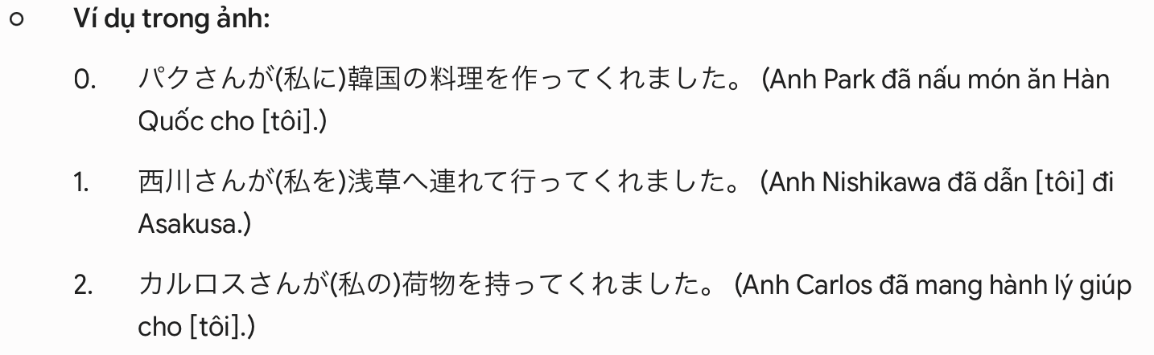
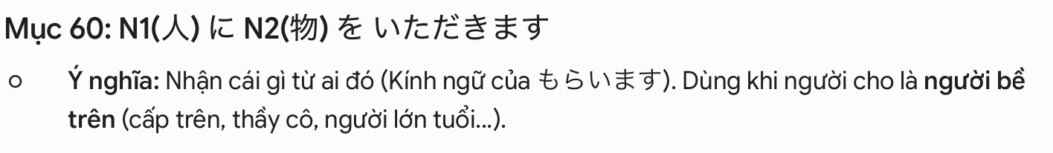
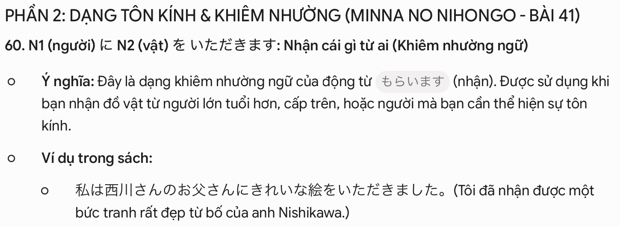

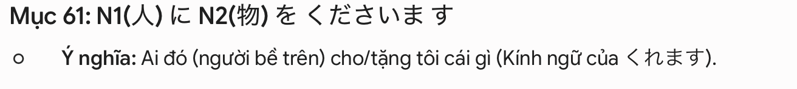
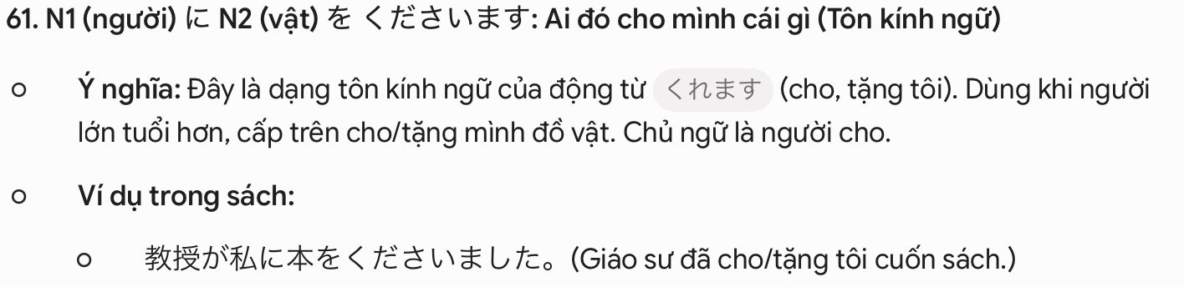
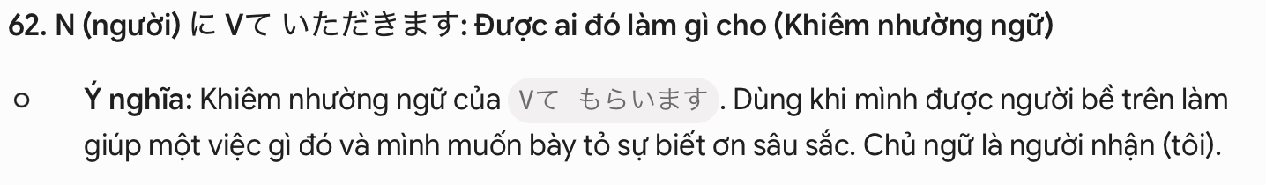
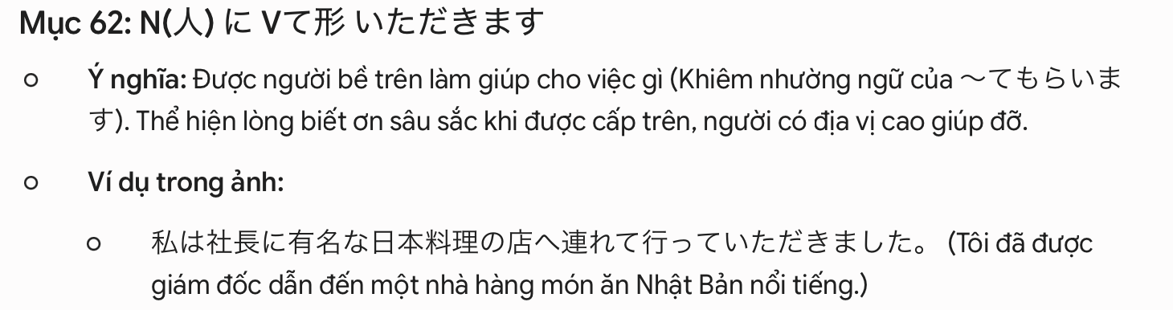
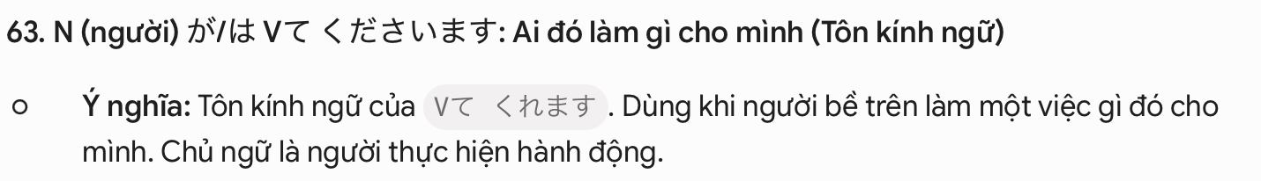
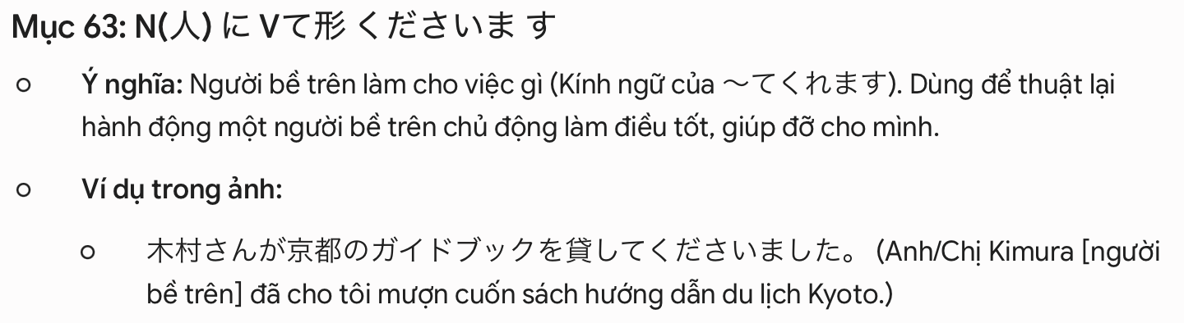
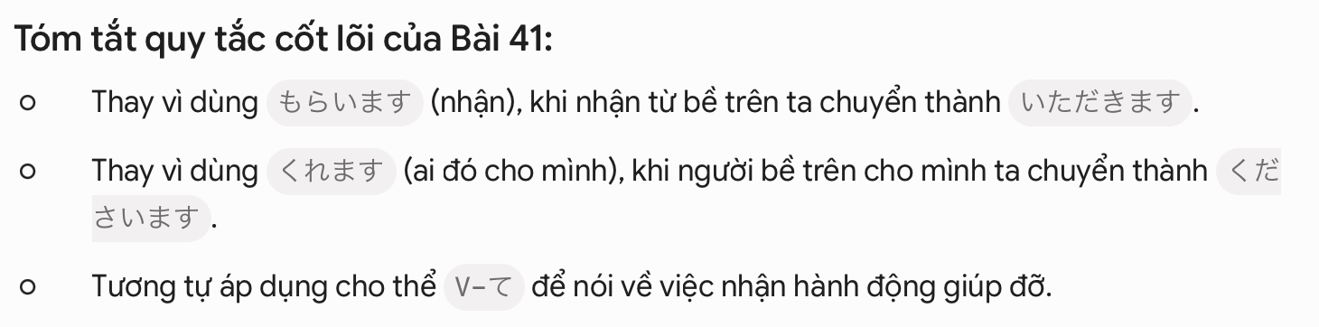
Chủ ngữ là người khác あげます
Cho con vật, thực vật hoặc người ít tuổi hơn やります

Nhận được sự giúp đỡ từ đồng nghiệp もらいました
私は友達に + 物 もらいました
さとうさん + に・から もらいます

私は + 部長 + に いただきました (Khiêm nhường)
いただいて + ありがとうございました

Nhờ vả lịch sự (câu hỏi)
すみませんが、。。。いただけませんか

Nhờ vả thầy/ cô
先生＋が くださいました (Kính ngữ của くれます)
先生が私に本を くださいました

さしあげました (Khiêm nhường ngữ của あげました)
Tặng quà cho sếp
私は社長にきょうとのおどさんをさしあげました
Để tôi làm cái gì đó cho sếp (Khiêm nhường)
お + V(bỏ ます) + します

